**Новый метод получения графитоподобного нитрида углерода из энергонасыщенных производных азоло[1,2,4,5]тетразинов**

***Кожуркин К.Д.****1****, Толщина С.Г.****1****, Коротина А.В.****1****, Станкевич А.В.****2****, Русинов Г.Л.****1*

*Аспирант, 2 года обучения*

*1Институт органического синтеза УрО РАН 620108, г. Екатеринбург, Россия*

*2Российский Федеральный Ядерный Центр - Всероссийский научно-исследовательский институт технической физики 456770, г. Снежинск, Россия*

*E-mail:* [*korsar207s@yandex.ru*](mailto:korsar207s@yandex.ru)

Графитоподобный нитрид углерода является перспективным полупроводниковым материалом, который активно исследуется в последнее время и может быть использован как эффективный фотокатализатор, основный катализатор для органических реакций, электрокатализатор, материал для светоизлучающих устройств, сенсоров, оптоэлектроники и суперконденсаторов. Известно, что азотсодержащие органические соединения, такие как меламин, мочевина, цианамид, цианогуанидин и энергонасыщенные производные азолоаннелированных тетразинов, могут быть использованы для получения графитоподобного нитрида углерода (g-C3N4).

Было обнаружено, что при самопроизвольном термическом разложении высокоэнергетических производных азолотетразинов образуются конденсированные продукты, соответствующие по данным ИК-спектроскопии, РФА и элементного анализа нитриду углерода. Было изучено влияние структуры исходного тетразинового производного, скорости нагрева, условий процесса разложения на выход, состав и свойства получаемых конденсированных продуктов. Для сравнения был использован образец нитрида углерода, полученный известным методом - путем медленного термического разложения меламина при температуре 500 °С в течении 4 часов.

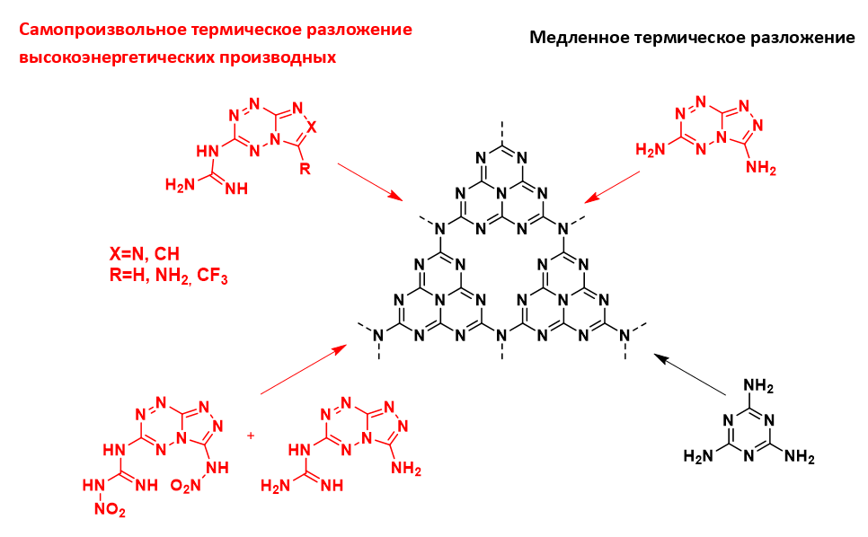

Схема 1. Синтез нитрида углерода.

Работа выполнена при финансовой поддержке Российского Научного Фонда (проект №24-13-00420).